Karta aktywności fizycznej ucznia SPdP
Ważne: przygotujcie bezpieczne miejsce do ćwiczeń. Ćwiczenia wykonujcie pod opieką osoby dorosłej.

TYDZIEŃ 11 –Data rozpoczęcia 01.06 2020 –Data zakończenia 05. 06. 2020
Ćwiczenie | 1 Marsz  z krążeniem ramion w przodu  10x  W tył  10x | 2 W miejscu skip C  10x | 3 Skłony naprzemienne  (prawa ręka  do lewej nogi, lewa ręka do prawej nogi)  Po 10x | 4 W miejscu skip A  10x. | 5. Krążenie bioder  10x w prawo  10x w lewo
Imię  i nazwisko  …………………  ...……………..  Klasa …………….. | 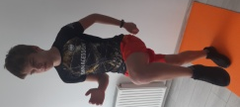 | 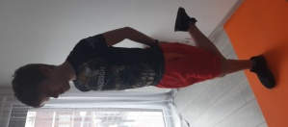 | 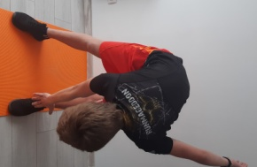 | 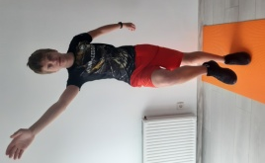 | 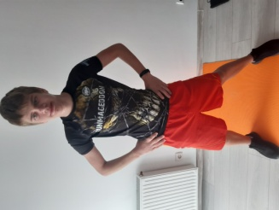
Poniedziałek

Wtorek

Środa

Czwartek

Piątek

